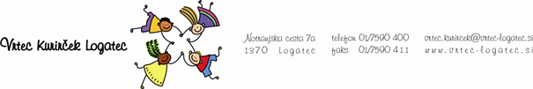

IZJAVA STARŠEV O ZDRAVSTVENEM STANJU OTROKA

Spodaj podpisani starš/skrbnik otroka _______________________________ (ime, priimek otroka) izjavljam, da je otrok zdrav in ni bil v obdobju zadnjih 10 dni v stiku z okuženo osebo.

Datum:___________________ Podpis starša/skrbnika:_____________________________

